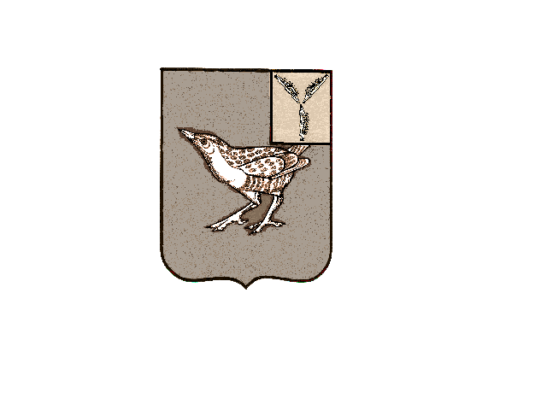

**АДМИНИСТРАЦИЯ**

**ЗЕРНОВСКОГО МУНИЦИПАЛЬНОГО ОБРАЗОВАНИЯ**

**ДЕРГАЧЕВСКОГО МУНИЦИПАЛЬНОГО РАЙОНА**

**САРАТОВСКОЙ ОБЛАСТИ**

**ПОСТАНОВЛЕНИЕ № 33/1**

**от 05 октября 2022 года**

**п.Зерновой**

О внесении изменений и дополнений в постановление администрации Зерновского муниципального образования от 03.04.2020 № 06 «Об утверждении административного регламента предоставления муниципальной услуги «Заключение соглашения об установлении сервитута в отношении земельного участка, находящегося в муниципальной собственности»

На основании протеста прокуратуры Дергачевского района от 30.09.2022 № 44-2022, в соответствии с Уставом Зерновского муниципального образования Дергачевского муниципального района Саратовской области, администрация Зерновского муниципального образования Дергачевского муниципального района Саратовской области постановляет:

1. Внести в Приложение к постановлению администрации Зерновского муниципального образования от 03.04.2020 № 06 «Об утверждении административного регламента предоставления муниципальной услуги «Заключение соглашения об установлении сервитута в отношении земельного участка, находящегося в муниципальной собственности» следующие изменения:

1.1. Пункт 2.4 Раздела 2 изложить в следующей редакции:

«В случае, если соглашение об установлении сервитута заключается с уполномоченным органом, заинтересованное лицо представляет в уполномоченный орган заявление о заключении соглашения об установлении

сервитута с приложением схемы границ сервитута на кадастровом плане территории. В заявлении о заключении соглашения об установлении сервитута должны быть указаны цель и предполагаемый срок действия сервитута.

Если заявление о заключении соглашения об установлении сервитута предусматривает установление сервитута в отношении всего земельного участка, приложение схемы границ сервитута на кадастровом плане территории к указанному заявлению не требуется.

Заявление о заключении соглашения об установлении сервитута с приложением схемы границ сервитута на кадастровом плане территории и прилагаемые к нему документы по выбору заявителя могут быть поданы в письменной форме или в форме электронных документов в порядке, установленном для подачи заявлений о предоставлении земельных участков.

Уполномоченный орган в срок не более чем тридцать дней со дня получения заявления о заключении соглашения об установлении сервитута с приложением схемы границ сервитута на кадастровом плане территории, обязан выполнить одно из следующих действий:

1) направить заявителю уведомление о возможности заключения соглашения об установлении сервитута в предложенных заявителем границах;

2) направить заявителю предложение о заключении соглашения об установлении сервитута в иных границах с приложением схемы границ сервитута на кадастровом плане территории;

3) направить заявителю подписанные уполномоченным органом экземпляры проекта соглашения об установлении сервитута в случае, если заявление о заключении соглашения об установлении сервитута с приложением схемы границ сервитута на кадастровом плане территории предусматривает установление сервитута в отношении всего земельного участка, или в случае, предусмотренном пунктом 4 статьи 39.25 Земельного Кодекса Земельный кодекс Российской Федерации;

4) принять решение об отказе в установлении сервитута и направить это решение заявителю с указанием оснований такого отказа.

Уполномоченный орган принимает решение об отказе в установлении сервитута в следующих случаях:

1) заявление об установлении сервитута направлено в орган исполнительной власти или орган местного самоуправления, которые не вправе заключать соглашение об установлении сервитута;

2) планируемое на условиях сервитута использование земельного участка не допускается в соответствии с федеральными законами;

3) установление сервитута приведет к невозможности использовать земельный участок в соответствии с его разрешенным использованием или к существенным затруднениям в использовании земельного участка.

Лицо, которому направлено уведомление о возможности заключения соглашения об установлении сервитута или предложение о заключении соглашения об установлении сервитута в иных границах, обеспечивает проведение работ, в результате которых обеспечивается подготовка документов, содержащих необходимые для осуществления государственного

кадастрового учета сведения о части земельного участка, в отношении которой устанавливается сервитут, и обращается за осуществлением государственного кадастрового учета указанной части земельного участка, за исключением случаев установления сервитута в отношении всего земельного участка, а также случаев, предусмотренных пунктом 4 статьи 39.25 Земельного Кодекса Российской Федерации. Государственный кадастровый учет указанной части земельного участка может осуществляться на основании заявления кадастрового инженера без получения доверенности или иного уполномочивающего документа от уполномоченного органа в случае, если такие полномочия кадастрового инженера предусмотрены договором подряда на выполнение кадастровых работ в связи с образованием указанной части земельного участка.

В срок не более чем тридцать дней со дня представления заявителем в уполномоченный орган уведомления о государственном кадастровом учете частей земельных участков, в отношении которых устанавливается сервитут, уполномоченный орган направляет заявителю соглашение об установлении сервитута, подписанное уполномоченным органом, в трех экземплярах. Заявитель обязан подписать указанное соглашение не позднее чем через тридцать дней со дня его получения».

2. Настоящее постановление вступает в силу с момента его официального опубликования.

3. Контроль за исполнением настоящего постановления оставляю за собой.

Глава Зерновского Б.Б.Кулушев муниципального образования